

Omnium Fender Light Bridge

Die Fender Light Bridge ist ein 3D-gedruckter Halter zur Montage einer Supernova M99 Leuchte auf dem serienmäßigen Schutzblech eines Omnium E-Cargo Wifi.

# Montageanleitung

## Stückliste

* Supernova M99mini (mit oder ohne Fernlicht)
* Supernova Fernlicht Verlängerung 1000mm (wenn Fernlicht)
* Supernova Fernlicht Verlängerung 500mm (wenn Fernlicht)
* Supernova Multimount SA (alternativ: Supernova GoPro Halterung)
* Fender Light Bridge (fertiger 3D-Druck oder Datensatz von Lastenrad-Tuning.com)
* Schraube M6x8??? (Befestigung am Schutzblech)
* SKS Strebensatz für Chromoplastics (<https://www.bike-components.de/de/SKS/Strebensatz-fuer-Chromoplastics-p33490/>)
* 2 Madenschrauben M5 (Befestigung Strebe an Fender Light Bridge)
* 2 Inbus-Schrauben M5x14 und 4 U-Scheiben (Befestigung am Ausfallende)
* 1 M6x40 Inbus-Schraube mit Stop-Mutter und U-Scheibe (Befestigung der Leuchte)
* Kabelbinder

## Vorbereitung

* Fender Light Bridge auf 3D-Drucker ausdrucken
  + HINWEIS: Der 3D-Druck hält erstaunlich viel aus, ist aber anfällig für Delamination der Schichten. Diese können während der Montage beim Anziehen der Schrauben auftreten, deshalb die Schrauben vorsichtig anziehen, dabei immer wieder prüfen, ob Anzugsmoment schon ausreicht (Scheinwerfereinstellung, Madenschrauben für Strebe). Bei zu hohen Anzugsmomenten wird die Light Bridge gesprengt.
  + PLA+ oder höherwertiges Material
  + Liegend drucken, in der Regel geht es ohne Support
  + 100% Infill
* SKS-Strebensatz:
  + Kürzen auf 28cm (inkl. Öse)
  + 2. Schenkel absägen

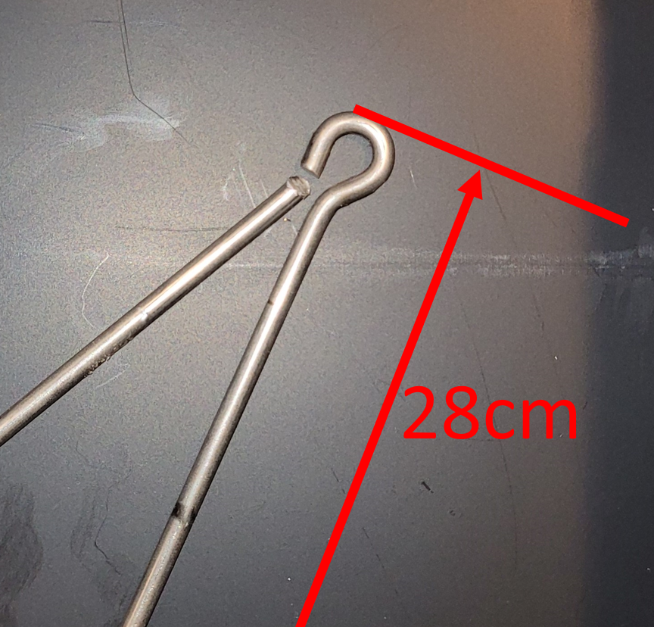

* + entgraten

## Montage

* Das Kabel wird mit Kabelbindern unter dem Zentralrohr zum Motor bzw. mit den Verlängerungen für das Fernlicht zum Lenker geführt
  + Motorabdeckung links (3 Kreuzschlitz-Schrauben) entfernen.
  + Am Motor lässt sich das Kabel zwischen Motor und Rahmenaufnahme durchschieben und mit den anderen Kabeln direkt über dem anschlussterminal herausführen, ggf. von oben (am Anschlussterminal) einen festen Draht durchschieben und das Kabelende der Lampe daran fest-tapen und rückwärts ziehen.
  + Anschluss am Motor erfolgt am Anschlussterminal (auf die richtige Polung achten)
  + Motorabdeckung montieren.
* Vorderrad ausbauen
* Madenschrauben durch vorsichtiges stückweises rein- und rausschrauben in die Light Bridge montieren, dabei „schneiden“ sie sich ihr Gewinde selbst.
* Gekürzte SKS Streben von unten vorsichtig einschieben
* Schutzblech-Schrauben am Omnium entfernen
* Beidseitig Schraube M5x14 mit Unterlegscheibe auf Öse der SKS-Strebe fädeln, weitere Unterlegscheibe zwischen Schutzblechstrebe und SKS-Strebe nutzen und lose verschrauben  
  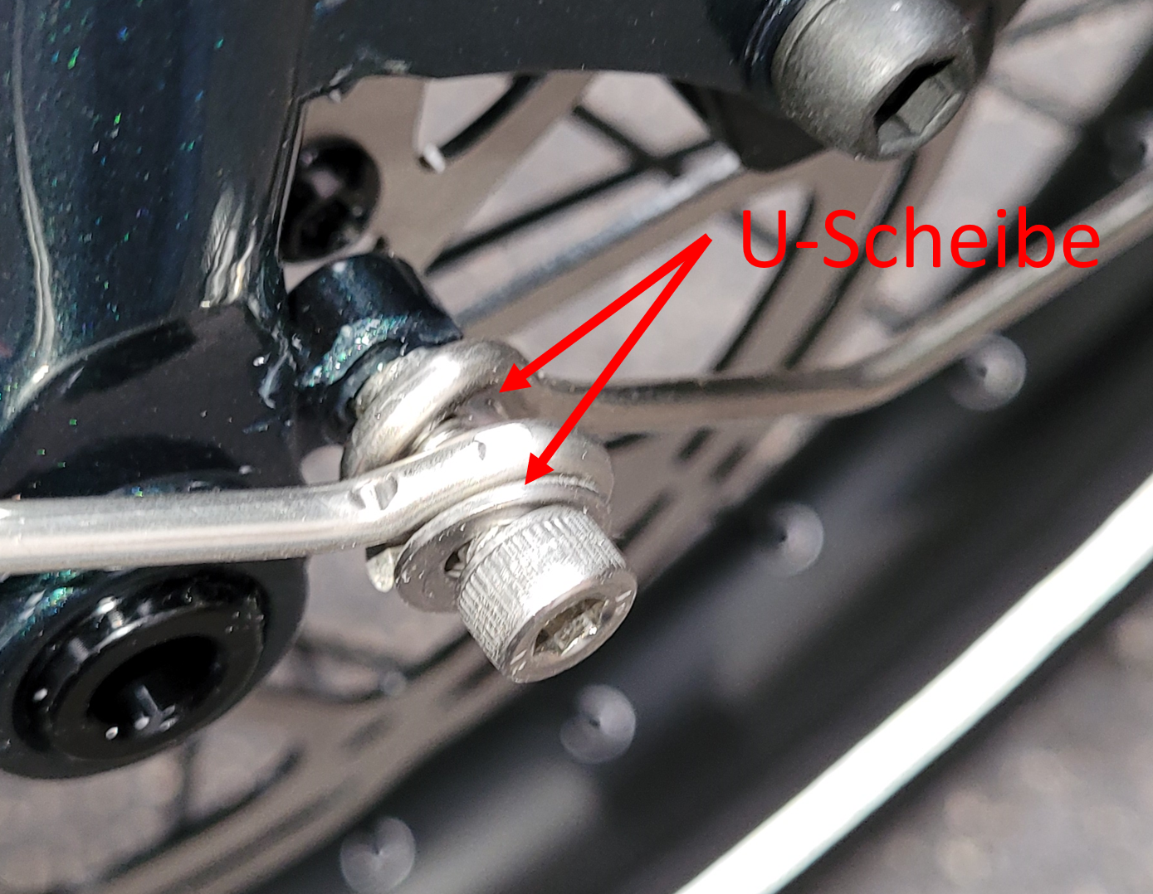
* Light Bridge vorsichtig in der Höhe auf den SKS-Streben verschieben, damit sie am Schutzblech anliegt. Abstand zur Vorderkante: 4-5cm. Vorher Kabellänge bei Volleinschlag der Lenkung prüfen, das reicht gerade so.

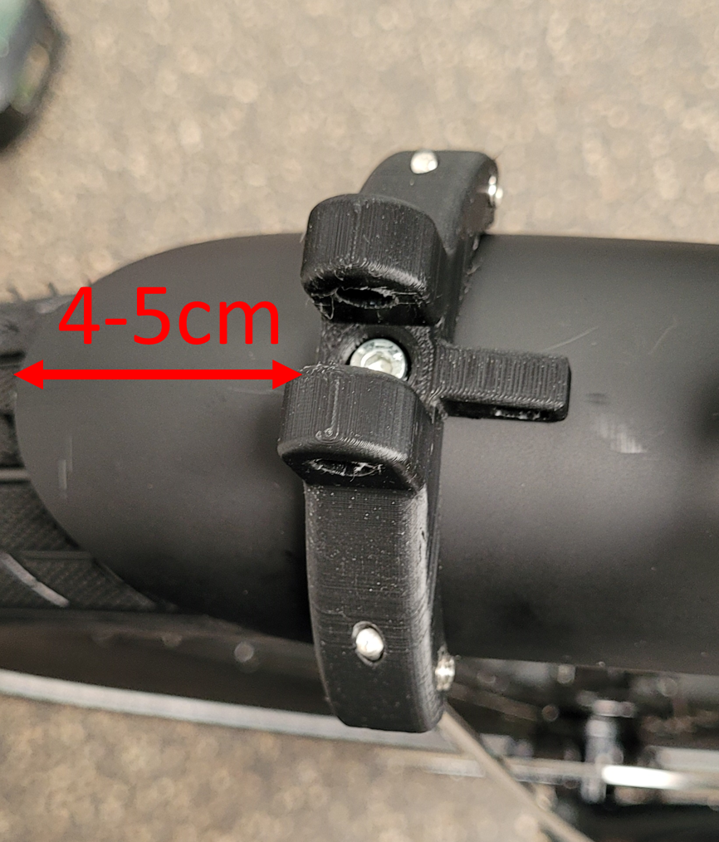

Bild stammt noch von EVO1

* Bohrung markieren
* 6mm Loch in Schutzblech bohren
* M6x? Schraube von unten durch das Schutzblech und den Fender Light Bridge führen und den Multimount verschrauben, Fender light Bridge in Geradeaus-Richtung justieren und vorsichtig Madenschrauben und Schrauben am Ausfallende festziehen. Das Anzugs-Drehmoment der Madenschrauben ist minimal, die Befestigung soll bei Überlast (z.B. beim unvorsichtigen Beladen) rutschen können
  + Für die Variante mit der GoPro Halterung ist mehr Aufwand nötig, die Lampe steht dann direkt über der Light Bridge und nicht nach vorne über: Dazu werden die beiden für die Befestigung der GoPro gedachten Flansche abgesägt, ein Loch mit M6 Gewinde in die Auflagefläche geschnitten.

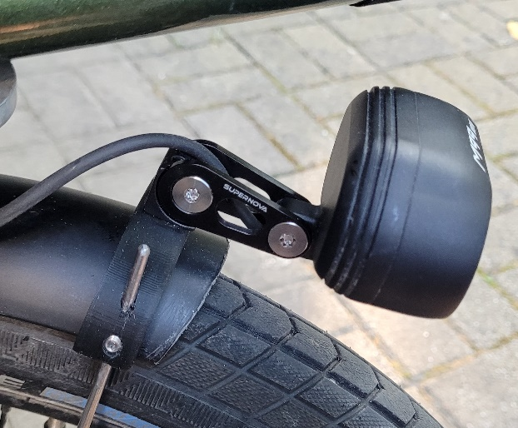

* Lampe im Mulitmount befestigen, wer auf Kleinigkeiten achtet dreht dabei die beiden Haltebleche um, damit der Supernova Schriftzug zu lesen ist.
* Testen und Höheneinstellung der Lampe. Die Lampe sitzt auch ohne Schraube schon leicht unter Spannung, die Schraube braucht also auch wenig Drehmoment. Für nachträgliche Höheneinstellung der Lampe empfehle ich das Lösen der Schraube

Go out and RIDE!

Version

EVO1.1 2022-06-05 Erstellung

EVO2 2022-08-21 Adaption EVO2

EVO2.2 2022-12-16 Ergänzung GoPro Halterung